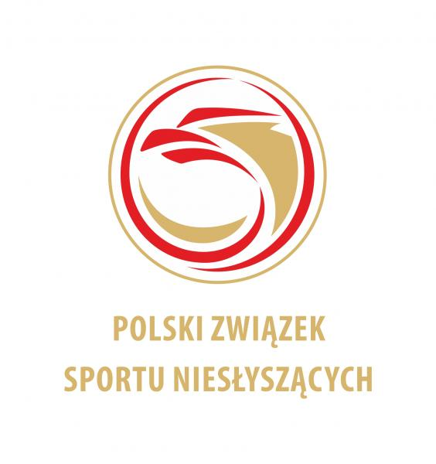 | MISTRZOSTWA POLSKI NIESŁYSZĄCYCH  JUNIORÓW DO LAT 14 I SENIORÓW  W PŁYWANIU  ŁÓDŹ, dn. 24-25.04.2021r.
ZAMÓWIENIE NA ZAKWATEROWANIE I WYŻYWIENIE

NAZWA KLUBU:
ADRES:
TELEFON KONTAKTOWY:
OSOBA ODPOWIEDZIALNA:
ŚRODEK TRANSPORTU:

ZAMÓWIENIE WYŻYWIENIA
dzień | śniadanie | obiad | kolacja
24.04.2021r. | - - -
25.04.2021r. |  |  | - - -
RAZEM

ZAMÓWIENIE NA ZAKWATEROWANIE
dzień | zawodnicy |  | oficjele |  | RAZEM
 | Kobiet | Mężczyzn | Kobiet | Mężczyzn
24/25.04.2021r.
Ogółem

Za Zarząd
Miejscowość i data | Pieczątka Klubu | Prezes Klubu

